DAY18

课程内容
案例：权限验证（页面级最low的权限验证）
ajax 一步交互技术

历史回顾
Cookie
客户端会话，信息存在客户端本地。默认生命周期是浏览器关闭，可以设置最大时间，存储数据不超过4kb。因为cookie数据可以课可见、修改，不安全。
Session
服务端会话技术，信息存储在服务器，默认生命周期30分钟，如果提前关闭浏览器会话结束，生命周期也结束。数据不可见，安全，但是比较消耗服务性能。

会话追踪技术
Session实现会技术时借助了cookie的默认生命周期。
当请求发送的时候，服务器会检测当前有没有JESSIONID，如果有那么证明之前已经创建，直接根据ID或者当前session返回给客户端，如果没有，服务器创建新的session并将JSESSINID返回给客户端。并保存至客户端cookie。 如果已经创建关闭浏览器JSESSIONID的cookie会消失，表示一个会话结束。

Listener
8个监听器
三组
- 监测三大作用域的创建、销毁 3
- 监测三大作用域的值的变化 3
- 监测对象与session的关系及活化与钝化操作 2

Filter
实现Filer借口，目的是通过拦截URL做响应的业务处理。别忘记放行。

过滤器链
在一个项目中存在多个过滤器，那么当请求的时候会逐个过滤器执行，返回的时候在按照先进后出的原则返回，形成一个链状结果称为过滤器链， 同时多个过滤器连在一起也可以称为过滤器链。

简单的页面登录校验
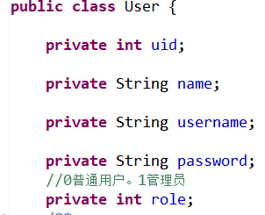
CREATE TABLE `user` (
`uid` int(11) NOT NULL AUTO_INCREMENT,
`name` varchar(50) DEFAULT NULL,
`username` varchar(100) DEFAULT NULL,
`password` varchar(100) DEFAULT NULL,
`role` tinyint(1) DEFAULT NULL,
PRIMARY KEY (`uid`)
) ENGINE=InnoDB DEFAULT CHARSET=utf8

验证登录：
根据账号、密码到数据库进行查询，如果有数据返回那么证明成功，如果没有证明失败。
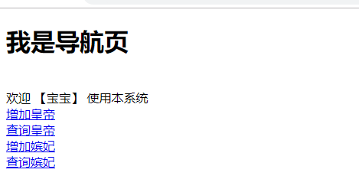
功能：用户登录过滤设置

package com.offcn.filter;

import java.io.IOException;

import javax.servlet.Filter;
import javax.servlet.FilterChain;
import javax.servlet.ServletException;
import javax.servlet.ServletRequest;
import javax.servlet.ServletResponse;
import javax.servlet.annotation.WebFilter;
import javax.servlet.http.HttpServletRequest;
import javax.servlet.http.HttpServletResponse;
import javax.servlet.http.HttpSession;

/**
* 说明：登录拦截
* @author 中公孙浩南
* 2019年8月1日 上午10:36:55
*/
@WebFilter("/*")
public class LoginFilter implements Filter{

@Override
public void doFilter(ServletRequest req, ServletResponse resp, FilterChain chain)
throws IOException, ServletException {
//子类
HttpServletRequest request = (HttpServletRequest)req;
//子类
HttpServletResponse response = (HttpServletResponse)resp;
//session
HttpSession session = request.getSession();

//获取请求的URL
String url = request.getServletPath();
System.out.println(url);

if(url.contains("login") || url.equals("/user")) {
//放行请求路径
chain.doFilter(request, response);
}else if(url.contains("/js/") || url.contains("css") || url.contains("images")) {
//放行页面资源
chain.doFilter(request, response);
}else {
//判断是否登录，如果登陆也放行，如果不登录返回登录页面
Object object = session.getAttribute("shuai_user");
if(null == object) {
System.out.println("没有登录你就是个贼");
//需要跳转登录
request.setAttribute("msg", "没有登录你就是个贼");
request.getRequestDispatcher("login.jsp").forward(request, response);
}else {
chain.doFilter(request, response);
}
}
}
}

升级：根据不同权限控制操作

Ajax介绍

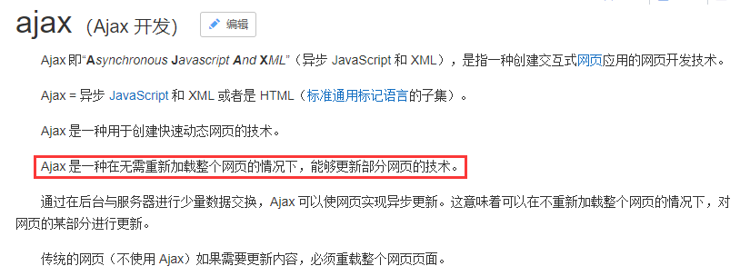
Ajax是一个局部刷新数据的技术。

网站进行操作的时候视频不会重播，使用的即使ajax技术。 局部刷新。

Js原生ajax
//步骤
- 创建一个XMLHttpRequest;核心对象
- 通过这个核心对象打开请求open
- 通过这个核心对象发送请求
- 通过这个核心对象接收返回数据
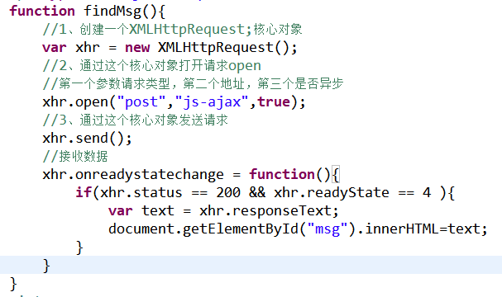
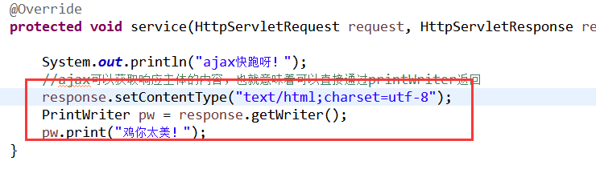
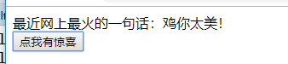

jQuery-ajax
$.ajax();
首先需要导入jQuery支持
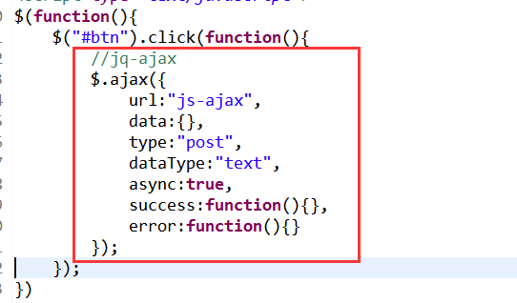
$.ajax(); ajax的基本结构
Url：请求的地址
Data 请求的数据 Json格式 没有可以空
Type 请求的类型 get/post
DataType 返回数据的类型（格式）
Text 文本类型（默认）
Html 网页类型
Script 脚本类型
Xml xml文件类型
Json json数据
Jsonp 跨域json数据

Async 配置异步或者同步 默认true 异步的。
Success 执行成功回调的方法
Error 执行失败回调的方法

==== ajax 请求 ====
案例：
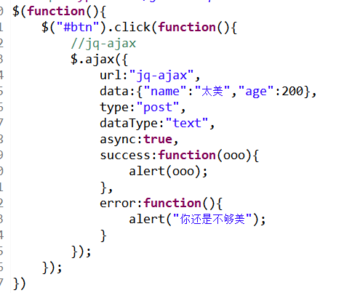
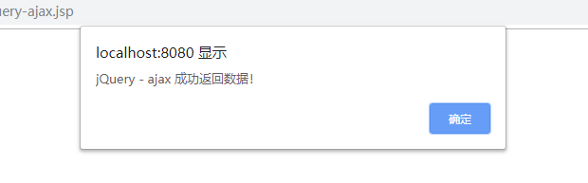
可以简化：【阶段毕业前不允许写简化版】
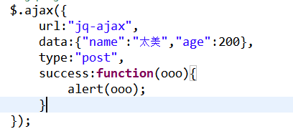

参数可以调整顺序

jQuery-ajax - 简易写法
强制要求顺序。
$.get("url",{},function(){},"返回值类型");
$.post("url",{},function(){},"返回值类型");

实例
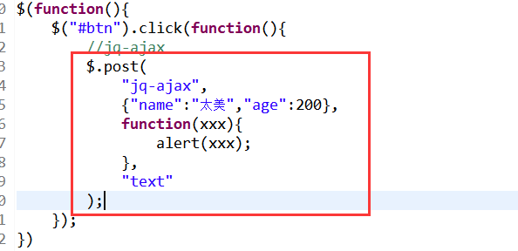
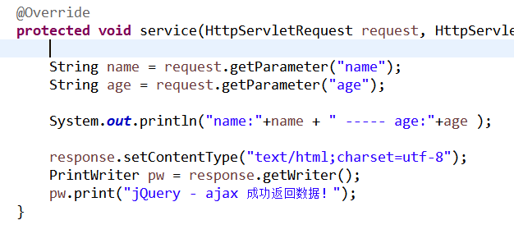

json

JSON：一个带格式的字符串，是一种最流行且轻量级的数据传输方式。

在线JSON检查工具
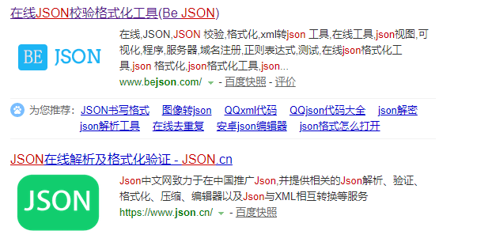

JSON的数据一共有3种基本格式
第一种：数组格式
[1, "哈哈", 5, true]

第二种：对象格式
{名字：值,名字：值}
{"name":"萌萌","age":18}

第三种：混合写法（对象和数组混用）
班级3三个人 萌萌、琪琪、强强。统计人并且写出响应的成绩
以数组开头
[
{"name":"萌萌","age":18,"score":[65,100,98]},
{"name":"琪琪","age":19,"score":[651,100,98]},
"强强"
]

以对象开头
{
"class":"0627",
"student":
[
{"name":"萌萌","age":18,"score":[65,100,98]},
{"name":"琪琪","age":19,"score":[651,100,98]},
"强强"
]
}

这三种Json串的接收
第一种：数组格式的接收。
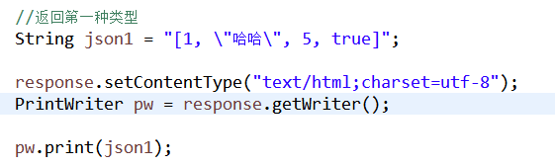
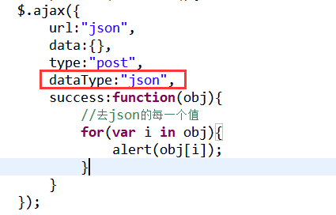

第二种：对象格式的接收。
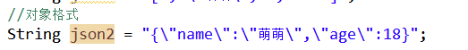
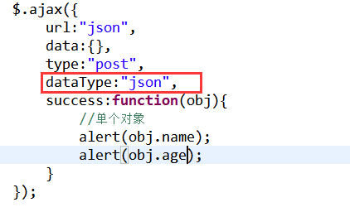

第三种：混合格式。【取数据琪琪三次成绩】- 数组开头
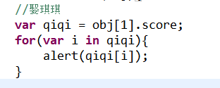
第三种：混合格式。【取数据琪琪三次成绩】- 对象开头
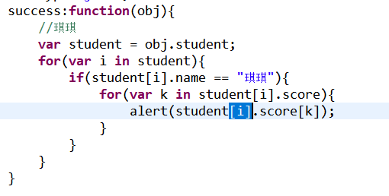

以为Json拼接过于麻烦且容易出错，所以可以使用工具进行转化

Jackson
Jsonlib
Fastjson
Jackson
经过大量的实验及应用，Jackson应用的最稳定也最广泛。
需要导包
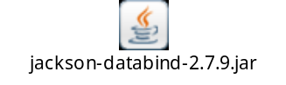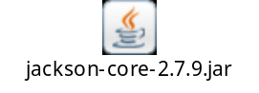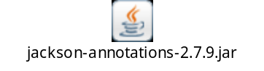
作用：帮助我们将一些数组、对象、集合转化成JSON串。
